// 웹페이지 띄우기
Uri uri = Uri.parse("http://www.google.com");
Intent it = new Intent(Intent.ACTION_VIEW,uri);
startActivity(it);

// 구글맵 띄우기
Uri uri = Uri.parse("geo:38.899533,-77.036476");
Intent it = new Intent(Intent.Action_VIEW,uri);
startActivity(it);

// 구글 길찾기 띄우기
Uri uri = Uri.parse("http://maps.google.com/maps?f=d&saddr=출발지주소&daddr=도착지주소&hl=ko");
Intent it = new Intent(Intent.ACTION_VIEW,URI);
startActivity(it);

// 전화 걸기
Uri uri = Uri.parse("tel:xxxxxx");
Intent it = new Intent(Intent.ACTION_DIAL, uri);
startActivity(it);

Uri uri = Uri.parse("tel.xxxxxx");
Intent it = new Intent(Intent.ACTION_CALL,uri);
// 퍼미션을 잊지 마세요. <uses-permission id="android.permission.CALL_PHONE" />

// SMS/MMS 발송
Intent it = new Intent(Intent.ACTION_VIEW);
it.putExtra("sms_body", "The SMS text");
it.setType("vnd.android-dir/mms-sms");
startActivity(it);

// SMS 발송
Uri uri = Uri.parse("smsto:0800000123");
Intent it = new Intent(Intent.ACTION_SENDTO, uri);
it.putExtra("sms_body", "The SMS text");
startActivity(it);

// MMS 발송
Uri uri = Uri.parse("content://media/external/images/media/23");
Intent it = new Intent(Intent.ACTION_SEND);
it.putExtra("sms_body", "some text");
it.putExtra(Intent.EXTRA_STREAM, uri);
it.setType("image/png");
startActivity(it);

// 이메일 발송
Uri uri = Uri.parse("mailto:xxx@abc.com");
Intent it = new Intent(Intent.ACTION_SENDTO, uri);
startActivity(it);

Intent it = new Intent(Intent.ACTION_SEND);
it.putExtra(Intent.EXTRA_EMAIL, "me@abc.com");
it.putExtra(Intent.EXTRA_TEXT, "The email body text");
it.setType("text/plain");
startActivity(Intent.createChooser(it, "Choose Email Client"));

Intent it = new Intent(Intent.ACTION_SEND);
String[] tos = {"me@abc.com"};
String[] ccs = {"you@abc.com"};
it.putExtra(Intent.EXTRA_EMAIL, tos);
it.putExtra(Intent.EXTRA_CC, ccs);
it.putExtra(Intent.EXTRA_TEXT, "The email body text");
it.putExtra(Intent.EXTRA_SUBJECT, "The email subject text");
it.setType("message/rfc822");
startActivity(Intent.createChooser(it, "Choose Email Client"));

// extra 추가하기
Intent it = new Intent(Intent.ACTION_SEND);
it.putExtra(Intent.EXTRA_SUBJECT, "The email subject text");
it.putExtra(Intent.EXTRA_STREAM, "file:///sdcard/mysong.mp3");
sendIntent.setType("audio/mp3");
startActivity(Intent.createChooser(it, "Choose Email Client"));

// 미디어파일 플레이 하기
Intent it = new Intent(Intent.ACTION_VIEW);
Uri uri = Uri.parse("file:///sdcard/song.mp3");
it.setDataAndType(uri, "audio/mp3");
startActivity(it);

Uri uri = Uri.withAppendedPath(
MediaStore.Audio.Media.INTERNAL_CONTENT_URI, "1");
Intent it = new Intent(Intent.ACTION_VIEW, uri);
startActivity(it);

// 설치 어플 제거
Uri uri = Uri.fromParts("package", strPackageName, null);
Intent it = new Intent(Intent.ACTION_DELETE, uri);
startActivity(it);

// APK파일을 통해 제거하기
Uri uninstallUri = Uri.fromParts("package", "xxx", null);
returnIt = new Intent(Intent.ACTION_DELETE, uninstallUri);

// APK파일 설치
Uri installUri = Uri.fromParts("package", "xxx", null);
returnIt = new Intent(Intent.ACTION_PACKAGE_ADDED, installUri);

// 음악 파일 재생
Uri playUri = Uri.parse("file:///sdcard/download/everything.mp3");
returnIt = new Intent(Intent.ACTION_VIEW, playUri);

// 첨부파일을 추가하여 메일 보내기
Intent it = new Intent(Intent.ACTION_SEND);
it.putExtra(Intent.EXTRA_SUBJECT, "The email subject text");
it.putExtra(Intent.EXTRA_STREAM, "file:///sdcard/eoe.mp3");
sendIntent.setType("audio/mp3");
startActivity(Intent.createChooser(it, "Choose Email Client"));

// 마켓에서 어플리케이션 검색
Uri uri = Uri.parse("market://search?q=pname:pkg_name");
Intent it = new Intent(Intent.ACTION_VIEW, uri);
startActivity(it);
// 패키지명은 어플리케이션의 전체 패키지명을 입력해야 합니다.

// 마켓 어플리케이션 상세 화면
Uri uri = Uri.parse("market://details?id=어플리케이션아이디");
Intent it = new Intent(Intent.ACTION_VIEW, uri);
startActivity(it);
// 아이디의 경우 마켓 퍼블리싱사이트의 어플을 선택후에 URL을 확인해보면 알 수 있습니다.

// 구글 검색
Intent intent = new Intent();
intent.setAction(Intent.ACTION_WEB_SEARCH);
intent.putExtra(SearchManager.QUERY,"searchString")
startActivity(intent);

//이미지 갤러리
Intent intent = new Intent();
intent.setAction(Intent.ACTION_GET_CONTENT);
intent.setType("image/*");
startActivityForResult(intent,RESULT_IMAGEGALLERY);
//카메라 사진용
Intent intent = new Intent();
// intent.setAction(MediaStore.ACTION_IMAGE_CAPTURE);
intent.setAction("android.media.action.IMAGE_CAPTURE");
startActivityForResult(intent,RESULT_TAKEPICTURE);
//동영상 갤러리
Intent intent = new Intent();
intent.setAction(Intent.ACTION_GET_CONTENT);
intent.setType("video/*");

// Intent intent = new Intent(Intent.ACTION_PICK);
// intent.setDataAndType(MediaStore.Images.Media.EXTERNAL_CONTENT_URI, MediaStore.Images.Media.CONTENT_TYPE);
startActivityForResult(intent,RESULT_MOVIEGALLERY);
//카메라 동영상촬영용
Intent intent = new Intent(android.provider.MediaStore.ACTION_VIDEO_CAPTURE);
intent.putExtra(MediaStore.EXTRA_VIDEO_QUALITY, 0);
intent.putExtra("android.intent.extra.sizeLimit", 972800L); //사이즈고정.. 촬영 시간을 고정시키는것도 있다. "android.intent.extra.durationLimit" 엿나?
startActivityForResult(intent,RESULT_TAKEMOVIE);
//주소록 호출
Intent intent = new Intent(Intent.ACTION_PICK,ContactsContract.Contacts.CONTENT_URI );
startActivityForResult(intent,RESULT_CONTACTS);
//음성녹음
Intent intent = new Intent(MediaStore.Audio.Media.RECORD_SOUND_ACTION);
startActivityForResult(intent,RESULT_VOICERECORD);
//통화목록
Intent showCallLog = new Intent();
showCallLog.setAction(Intent.ACTION_VIEW);
showCallLog.setType(CallLog.Calls.CONTENT_TYPE);
startActivityForResult(showCallLog,OPTIONMENU_CALLLOG);
//파일 재생
Intent i = new Intent(android.content.Intent.ACTION_VIEW);
Uri uri = Uri.fromFile(new File(여기에 FilePath..));
i.setDataAndType(uri,"audio/amr");
startActivity(i);
amr은 음성녹음파일이고 audio/* 하면 음악파일은 다 재생되는듯 하고 video/* 하면 동영상 파일 재생해준다.
//웹에 올려둔 파일 재생
Intent i = new Intent(Intent.ACTION_VIEW);
i.setDataAndType(Uri.parse(url주소),"audio/*");
startActivity(i);

Activity Stack 컨트롤

Intent 를 통한 액티비티 호출이 많은 앱들은 사용자들의 UX 측면에서 이전 앱으로의 복귀를 잘 생각할 필요가 있습니다.
그렇다면 어떤 액티비티는 스택에서 사라지게 하고 살려둘지를 어떻게 설정할 것인가?
이는 액티비티 호출 단계에서부터 Intent.addFlag() 라는 메쏘드를 통해서 액티비티를 스택에 쌓을지 말지를 설정할 수 있다.
이 포스트는 그중에서 개발자들이 가장 많이 이용하는 4개의 플래그에 대해서 알아보고자 합니다.
1. FLAG_ACTIVITY_SINGLE_TOP
사용자의 움직임이 1 -> 2-> 2이라는 액티비티로 이동했을때를 생각해보자.
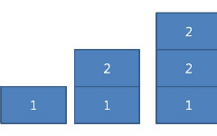 | 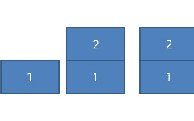
▲위는 일반적인 액티비티 전환이다 | ▲ 위는 1 액티비티에  FLAG_ACTIVITY_SINGLE_TOP 를 선언했을때이다.
주목해야할 점은 2번의 호출 프로세스이다
플래그 선언시 2번의 호출 방식은 onPause -> onNewIntent -> onResume 의 과정을 거쳐서 새로운 액티비티가 호출 되는것이 아니라 기존의 저장된 상태를 다시 불러오는 것이다.
자
2. FLAG_ACTIVITY_NO_HISTORY
이번에는 사용자가 1 -> (2에 대해 Flag선언) -> 2 -> 1 -> (Back) 이 되는 과정을 알아보도록 하자
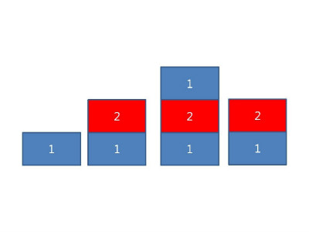 | 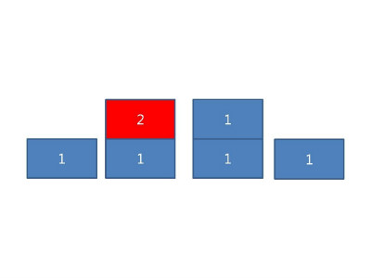
▲위는 일반적인 액티비티 전환이다 | ▲위는 1 액티비티에  FLAG_ACTIVITY_NO_HISTORY 를 선언했을때이다.
주목해야할 점은 Flag 가 선언된 2번 액티비티는 다른 액티비티가 호출되자 스택 자체에서 사라져버린 것을 볼 수 있다.
또한 2번의 onDestroy 시점은 매우 독특한 모습을 보인다 1번이 새로 호출될때까지는 onStop 상태에 머물러 있다가 Back 이 실행된 이후에야 onDestroy 가 된 것을 볼 수 있다.
3. FLAG_ACTIVITY_REORDER_TO_FRONT 와 FLAG_ACTIVITY_CLEAR_TOP
다음은 2개의 Flag 를 동시에보도록 하자
시나리오는 1-> 2 -> 플래그 선언 -> 1 이다
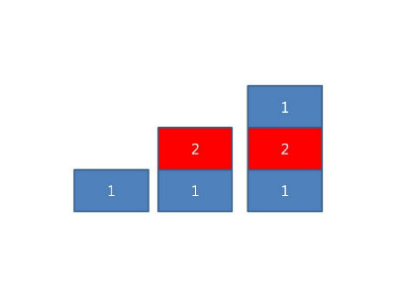 | ◀ 일반적인 액티비티 전환
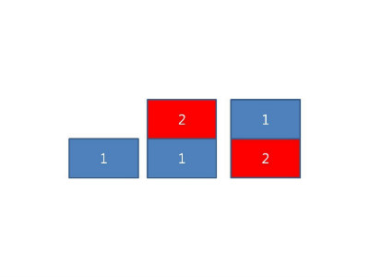 | ◀ FLAG_ACTIVITY_REORDER_TO_FRONT
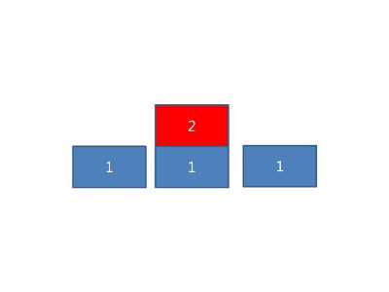 | ◀ FLAG_ACTIVITY_CLEAR_TOP
두개의 플래그의 특징은 스택에 같은 액티비티가 있으면 호출을 한다는 것이 공통점이다.
하지만 결과적으로 나타나는 모습은 다르게 되는데 그것은 다음과 같다.
FLAG_ACTIVITY_REORDER_TO_FRONT 는 앞서 실행되었던 액티비티 중에서 같은 액티비티가 있다면 호출시점으로 끌러올려 스택 순서자체를 뒤바꿔버린다. 상황에 따라서 요긴할 수도 있지만 스택 위치가 바뀌니 조심해서 사용하여야 한다.
FLAG_ACTIVITY_CLEAR_TOP 은 앞서 실행되었던 액티비티 중 같은 액티비티가 있다면 그 사이에 존재하는 다른 액티비티를 모두 종료하게 한다. CLEAR_TOP 플래그는 앞으로도 가장 빈번하게 사용될 가능성이 높은 플래그 이다.
하지만 단독으로 사용하게 되면 onCreate 가 실행되어 새롭게 액티비티를 실행하니 SINGLE_TOP 플래그와 함께 사용하는 것이 좋다.
﻿예제
Intent i = new Intent(First.this, Second.class);
i.addFlag(Intent.FLAG_ACTIVITY_CLEAR_TOP );
startActivity(i)
위의 과정을 거치면 CLEAR_TOP 플래그가 지정된다. 만약 여러개의 플래그를 지정하고 싶다면 다음과 같이 하면 된다.
i.addFlag(Intent.FLAG_ACTIVITY_CLEAR_TOP|Intent.FLAG_ACTIVITY_SINGLE_TOP);
위와 같이 | (파이프) 기호를 사용하여 여러개를 동시 지정할 수 있다.
﻿응용
만약 우리가 특정 앱의 결제 액티비티를 실행하고자 한다고 하자 그렇다면 다음과 같은 시나리오를 가정할 수 있다.
A -> B -> C (결제 액티비티 시작) -> D -> E (결제 액티비티 종료) -> B
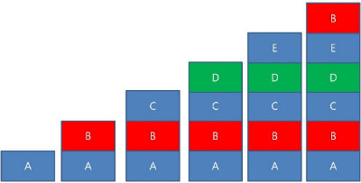

▲ 일반적인 액티비티 실행이다

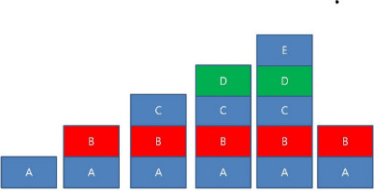
▲ E -> CLEAR_TOP / SINGLE_TOP 플래그 선언 -> B 를 한 과정이다
위의 시나리오를 통해서 혹시나 사용자가 결제 과정에서 재결제와 같은 오류를 범하는 경우를 줄일 수 있다.
회원가입이라든지 사용자의 UX 나 시스템상 치명적인 오류를 피할 수 있는 좋은 방법이 될 수 있습니다.

